S-I-P (SORPRENDENTE, INTERESANTE, PREOCUPANTE)
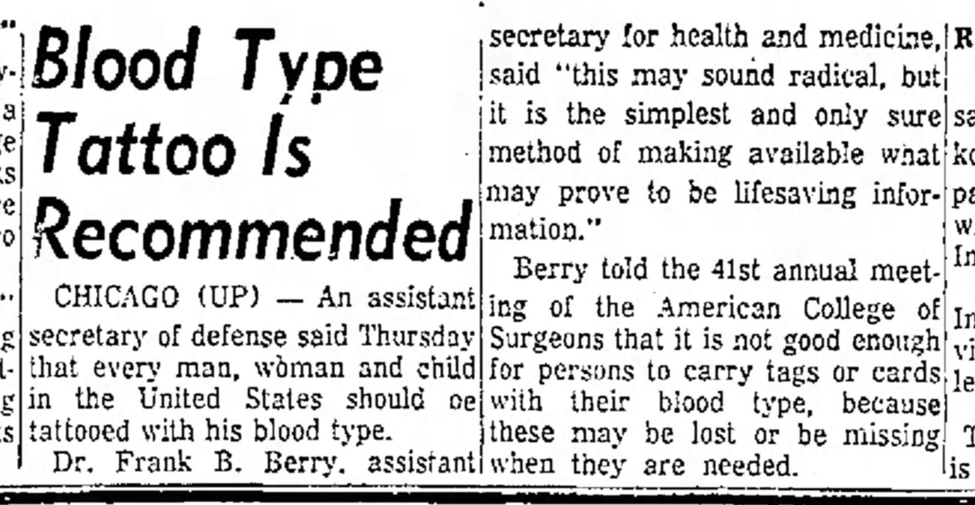
Fuente: United Press. (4 de noviembre de 1995). Se recomienda tatuar el tipo de sangre. Anderson Herald. https://i2.wp.com/orangebeanindiana.com/wp-content/uploads/2020/01/Anderson_Herald_Fri__Nov_4__1955_.jpg?ssl=1

Cuando termines de leer este artículo, escribe un hecho o idea sorprendente, un hecho o idea interesante y un hecho o idea preocupante en las columnas designadas. Comparte lo que has descubierto con un compañero que esté a tu lado.

Hecho/idea sorprendente | Hecho/idea interesante | Hecho/idea preocupante

